# **第七章 采购需求**

1. **货物需求一览表**

|  |  |  |  |  |
| --- | --- | --- | --- | --- |
| **序号** | **货物名称** | **数量** | **预算（万元）** | **交货期** |
| 1 | 天线转动机构单元预研 | 1套 | 85 | 7个月 |

1. **设备的主要用途及功能**

转动机构单元是ECRH发射天线必不可少的关键组成单元，负责将高功率毫米波能量按照物理需求以一定的转动角度馈入到指定的沉积位置。

BEST ECRH天线属于内真空室器件，受到核辐射、热辐射及电磁辐射等，因此转动机构的工程设计方案中，机械结构不仅要满足物理实验提出的角度扫描需求，同时需要满足如此恶劣环境中的各种耐辐射和真空密封性能。转动机构的角度扫描范围和转动精度直接与物理需求相关，决定着ECRH系统能否满足物理实验需求，因此对转动精度的指标参数测试至关重要。同时转动机构是整个天线中最脆弱的部件，因此需要通过开展多轮破坏性疲劳测试来评估寿命周期。另外，为了便于转动机构单元的安装维护和满足未来遥操作维护需求，转动机构以单元模块化结构整体安装于天线密封法兰。转动机构单元充满水路，整体水冷结构复杂，需要验证承受5MPa水压的能力和冷却性能，并满足真空密封要求。

1. **工作条件**

* 真空漏率：≤5× 10-10 Pa∙m3/s
* 冷却水入口压力：5 MPa

1. **主要技术指标**
2. 在下图1所示的单元尺寸范围内完成转动机构单元的机械设计，转动镜的尺寸和转动角度范围由甲方提供，乙方根据要求完成可行的转动镜驱动机构机械设计。图1所示的天线转动机构单元满足以下设计输入要求：

* 动力驱动需要满足温度（200℃）、场强（1.5T）、辐射（107Gy）条件下工作
* 单元整体均为水冷结构，通体设计水冷通道。法兰端面为一进、一出两条进出水口，冷却水入口水温70℃、入口压力5MPa
* 材料选取需满足聚变堆条件下使用工况，特别是密封和动态部件的材料选取

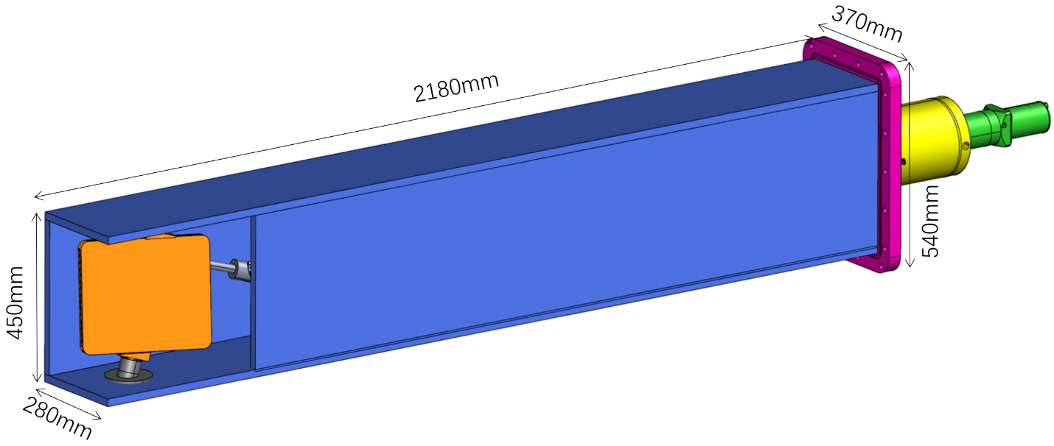

图1 转动机构单元概念设计（后期可能会根据天线整体尺寸需求微修框架尺寸）

1. 将图1所示单元设计成可推拉形式安装的“抽屉”结构，导轨所占空间需要经过甲方同意。
2. 基于转动机构单元设计方案，完成工艺设计。加工零部件，组装成一套完整的转动机构单元。其中，

* 焊缝需满足ISO5817 B级要求，焊缝需经过100%体积性检测，超声检测不允许有超过直径1mm横孔当量大小的缺陷；小于1mm当量大小的缺陷，缺陷长度不允许超过板厚的二分之一（此项指标最终以实验结果为准）
* 法兰的真空漏率为≤5×10-10 Pa∙m3/s

1. 开展测试试验，技术指标如下：

* 转动精度：±0.3°以内
* 疲劳测试：5MPa 水压下，每1000次后测量转动精度，采用编码器、激光跟踪仪或激光打靶形式，同时进行真空检漏，漏率为≤5×10-10 Pa∙m3/s。开展多轮破坏性疲劳测试，探索影响转动机构寿命的主要因素（包括机械结构造成的精度不满足、柔性结构泄漏、水冷通道泄漏等），评估出转动机构的寿命周期。

1. **技术服务要求及质保要求**

5.1 技术服务要求

1.中标方根据用方要求，完成天线转动机构单元的详细方案设计和工艺设计，绘制模型和制作图纸。

2.中标方向用方提供整套完整模型（CATIA格式和STP格式）和全套最终图纸，当有更新时，中标方及时更新并提交给用方。

3.所有零部件完全按照图纸标注及精度加工，组装后的单元尺寸完全按照图纸标注并满足精度要求。

4.中标方提供测试试验场地，根据用方提出的试验要求，完成所有测试指标。

5.所有知识产权归甲方所有，包括所有模型、工程图纸、加工制造工艺文件、检测报告等。甲方有权就上述材料发表论文和申请相关专利等，如有涉及乙方不能公开的商业机密问题请投标时指出，否则视为可以公开。乙方存在侵害甲方知识产权行为须双倍赔偿合同金额。

5.2质保要求

1、中标方对交付物免费保修贰年，中标方实行免费上门维修并免费提供维修配件，免费保修期自产品安装并调试验收合格之日起计算（零部件、配件、新设备自有的保修期长于中标方承诺的保修期的，适用其自有保修期的规定）。在该保修期内，经三次维修仍存在质量问题的，中标方应及时无条件地免费更换。

2、产品出现质量问题，中标方应在接到通知当日进行回复确认，并在 24小时内赶到用户所在地或交付物所在地进行维修，并承诺在24小时内排除故障，恢复使用。如重大问题或其他无法迅速解决的问题应在1周内解决，中标方应明确提出解决方案，否则中标方应赔偿相应损失。

3、在免费保修期外，交付物出现质量问题，中标方虽不受上述条款约束，但中标方提供终生维修服务。

1. **验收标准及验收程序**

|  |  |  |
| --- | --- | --- |
| **技术指标** | **验收标准** | **验收程序** |
| 方案设计 | 针对天线所处的真空室环境，完成整个转动机构单元的工程设计，满足以下输入条件：   * 动力驱动需要满足温度（200℃）、场强（1.5T）、辐射（107Gy）条件下工作 * 水冷70℃入口水温、4MPa入口压力 * 材料选取需满足聚变堆条件下使用工况，特别是密封和动态部件的材料选取 * 单元整体截面积尺寸≤280mm*450mm（非法兰端），法兰尺寸≤540mm*370mm（偏差可接受范围后期由用方评估） | 详细设计方案、工程模型及图纸均通过技术评审；提供设计报告 |
| 预研测试目标 | 基于工程方案设计，加工零部件，组装成一套完整的转动机构单元，开展测试试验：   1. 转动精度：±0.3°以内 2. 疲劳测试：5MPa 水压下，每1000次后测量转动精度，采用编码器、激光跟踪仪或激光打靶形式，同时进行真空检漏，漏率为≤5× 10-10 Pa∙m3/s。开展多轮破坏性疲劳测试，一直测试到评估出转动机构的寿命为止。 | 1.转动精度由编码器/激光打靶/激光跟踪仪测试；  2.漏率由氦质谱检漏  3.测试报告 |

1. **包装运输要求**

1、交付物由乙方负责包装，乙方按照相关标准（国家标准、行业标准）执行。包装确保产品在正常运输和装卸条件下安全无损地到达甲方指定地点。

2、乙方自行选择适宜的运输工具及运输线路，于合同签订生效后7个月内将交付物运输到甲方指定地点。